Tisztelt Hallgató!

Ezúton tájékoztatom, hogy a Neptun Egységes Tanulmányi Rendszer hallgatói webes felülete 2025. február 21-től megújul. Az átállás ideje alatt a Neptun rendszer 2025. február 21-én 15 órától várhatóan 18 óráig nem lesz elérhető.
Az átállás megkönnyítése céljából kérem, hogy olvassa el az alábbi útmutatót!
01. Saját adatok
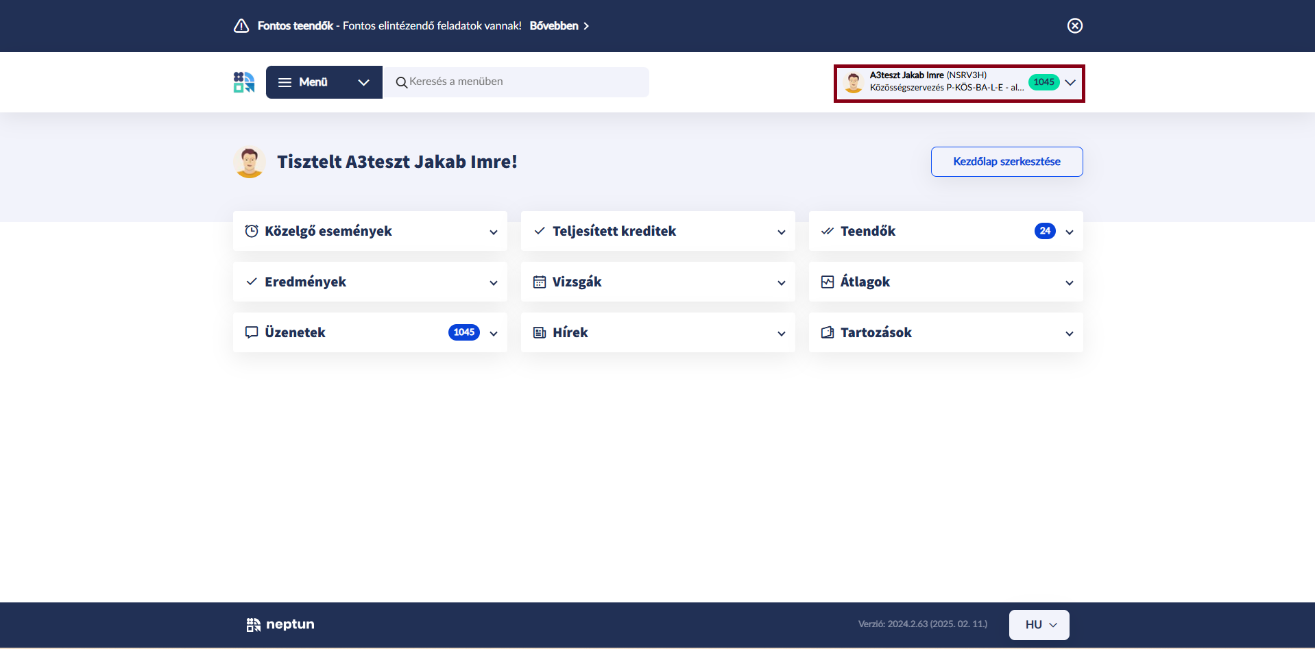
Az alábbi menüpontokat éri el itt:
- Képzésváltás (amennyiben több képzése is van/volt az Eszterházy Károly Katolikus Egyetemen).
- Személyes adatok
- Dokumentumtár (Kérvényre kapott határozatok, Hivatalos bejegyzések, Hitelesített hallgatói jogviszony-igazolás stb….)
- Módosítási előzmények
- Segítség (Felhasználói segédlet a Neptun használatához)
- Profilbeállítások (jelszó módosításához)
- Kijelentkezés

02. Főmenü
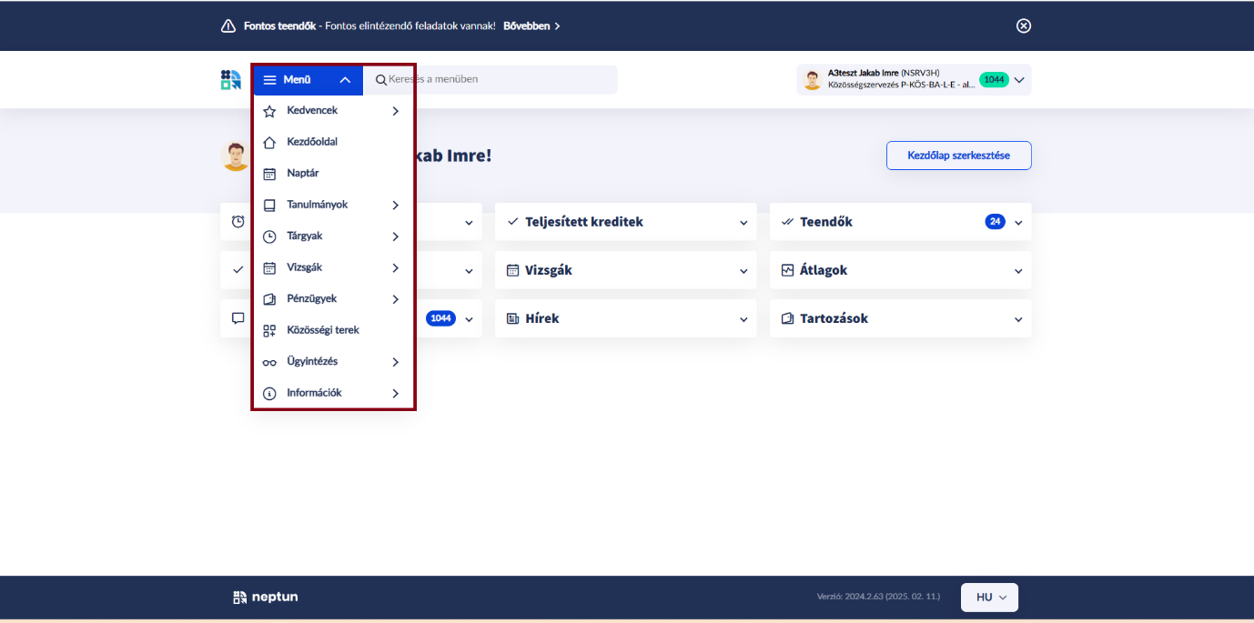
Az alábbi menüpontokat éri el itt:
- Kedvencek (Gyorselérési linket helyezhet el a Neptun almenüiből)
- Kezdőoldal
- Naptár (a hallgató órarendje)
- Tanulmányok (tanulmányokkal kapcsolatos információk, előrehaladás, mintatanterv, modulválasztás, szakdolgozat, stb...)
- Tárgyak (tárgyfelvétel, felvett tárgyak, felvett kurzusok, megajánlott jegyek, stb…)
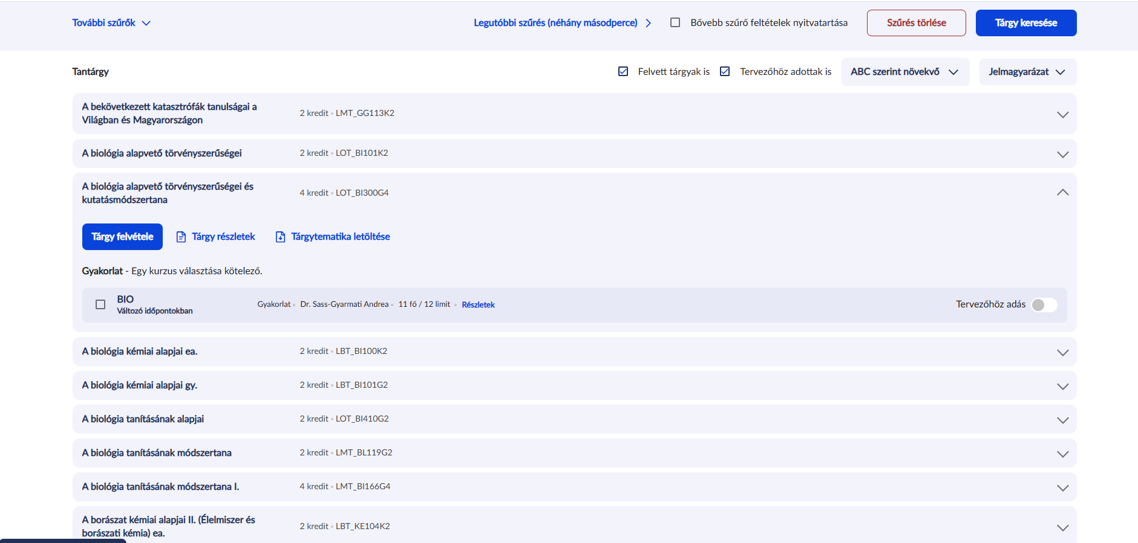
A szűrési feltételek megadását követően a Tárgy keresése gombbal lehet listázni a feltételeknek megfelelő tárgyakat. Az adott tárgy sorának végén található ˅ jelre kattintva megjelennek a tárgy kurzusai. A tárgy felvételéhez először ki kell jelölni a felvenni kívánt kurzusokat a sor elején található jelölőnégyzetek segítségével, majd a Tárgy felvétele gombbal lehet elvégezni a tárgyfelvételt.
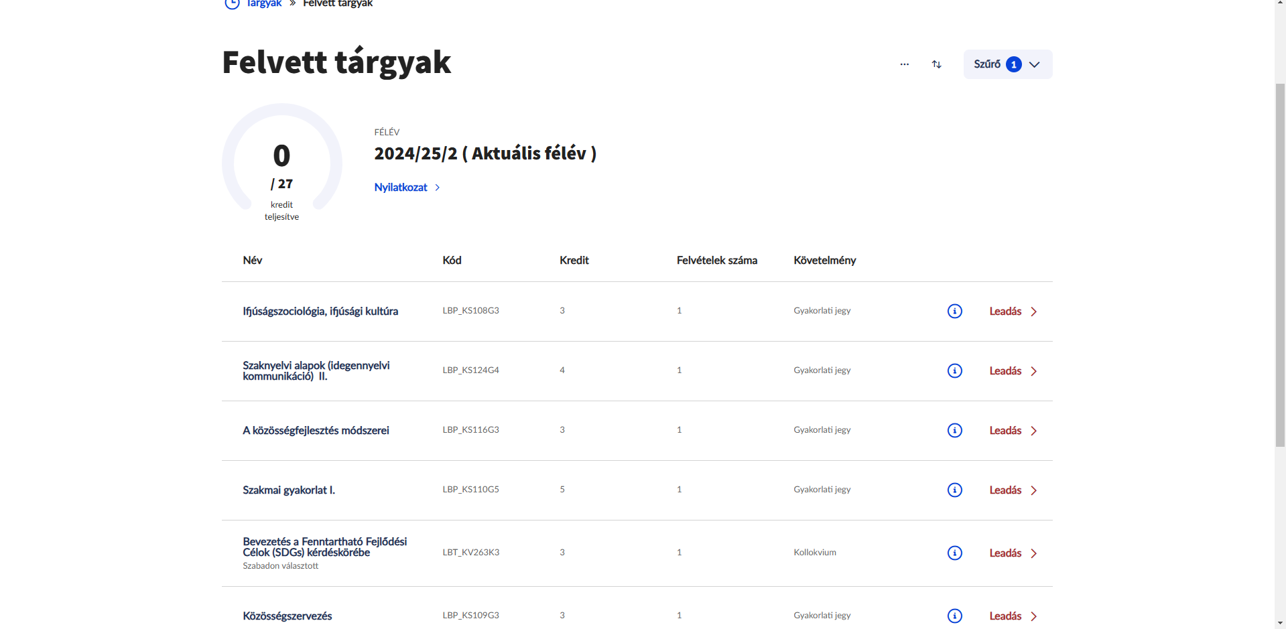
A Tárgyak/Felvett tárgyak menüponton lehet megtekinteni a felvett tárgyakat. A szűrőben félévet váltva lehetőség van a képzés korábbi félévein felvett tárgyak megtekintésére is.

- Vizsgák (vizsgajelentkezés, felvett vizsgák, hátralévő vizsgák, eredmények, záróvizsgák, stb…)
- Pénzügyek (új tétel kiírása, befizetendő tételek, számlák, ösztöndíjak és kifizetések, stb…)
- Ügyintézés (Féléves regisztráció (beiratkozás/bejelentkezés), kérvények, diákigazolvány igénylés, általános nyomtatványok)

03. Kezdőlap elemei
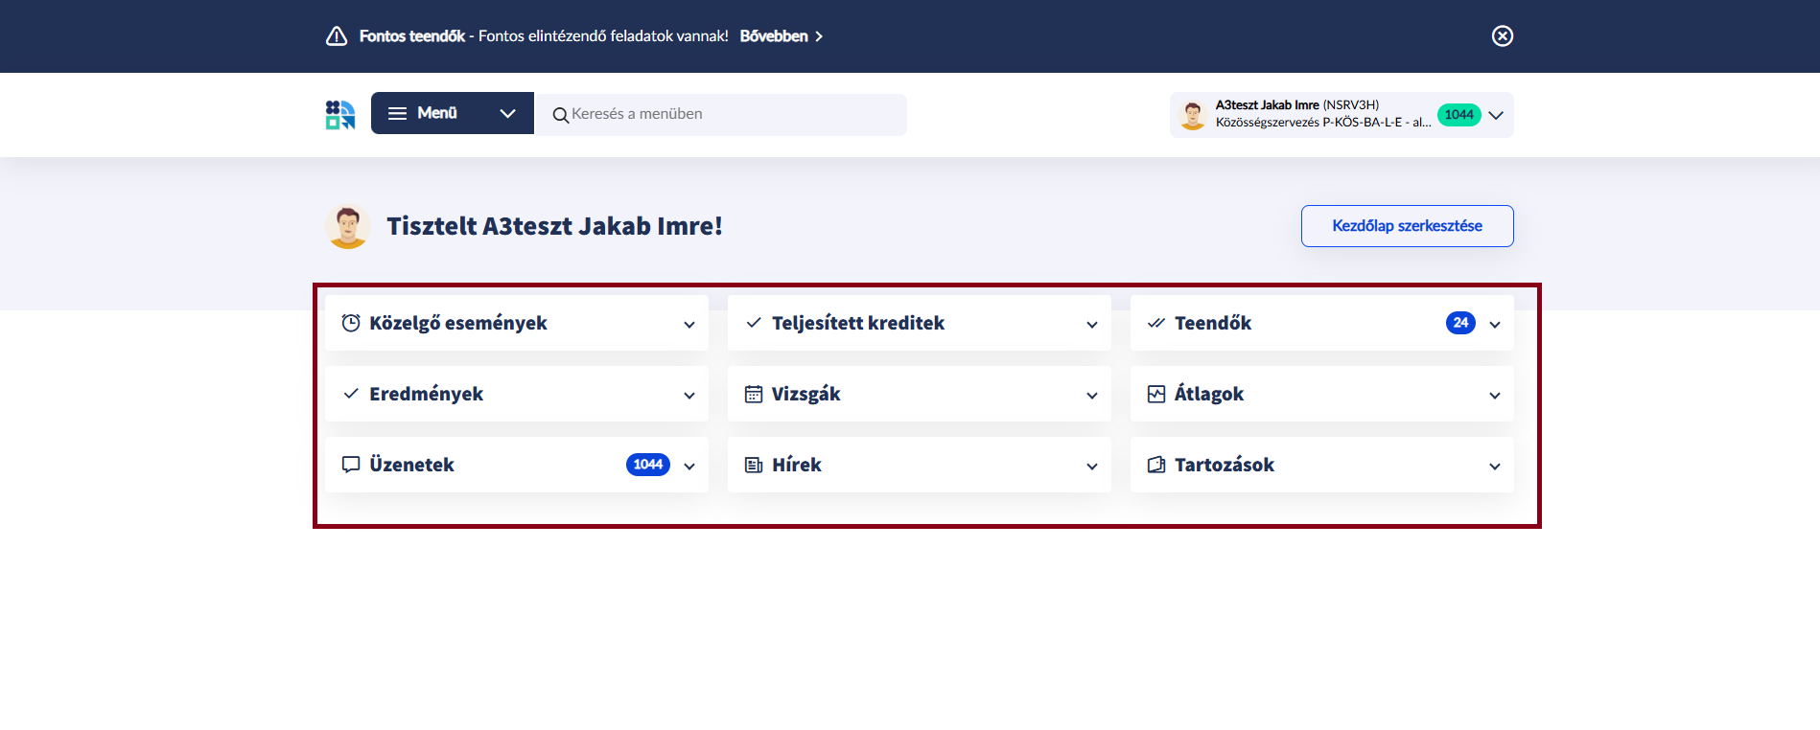
Az alábbi menüpontokat éri el itt:
- Közelgő események (órarendi órák, időszakok, stb…)
- Eredmények
- Üzenetek
- Teljesített kreditek
- Vizsgák
- Hírek
- Teendők
- Átlagok
- Tartozások

Neptun hallgatói tudástár

